BỘ CÔNG THƯƠNG
TRƯỜNG ĐẠI HỌC CÔNG NGHIỆP THÀNH PHỐ HỒ CHÍ MINH
KHOA CÔNG NGHỆ ĐIỆN TỬ



vi đại thái dũng
nguyễn thành đạt

Thiết kế hệ thống IoT nhúng giám sát trạng thái động cơ điện công nghiệp theo thời gian thực phục vụ chuẩn đoán lỗi

Chuyên ngành: IOT & Trí Tuệ Nhân Tạo Ứng Dụng
Mã chuyên ngành: 7510304

ĐỀ CƯƠNG KHOÁ LUẬN TỐT NGHIỆP

thành phỐ hỒ chí minh, NĂM 2025
THÔNG TIN CHUNG
Họ và tên sinhviên : Vi Đại Thái Dũng MSHV:21033991
Lớp : DHIOT17A Khóa: K17
Họ và tên sinhviên : Nguyễn Thành Đạt MSHV:21057761
Lớp : DHIOT17A Khóa: K17
Chuyên ngành : IoT & Trí tuệ nhân tạo ứng dụng Mã chuyên ngành: 7510304
SĐT 1 : 0914840321
SĐT 2 : 0818046816
Email 1 : vythaidung2003@gmail.com
Email 2 : n.thanhdat19092003@gmail.com
Địa chỉ liên hệ : Trường Đại học Công Nghiệp Thành Phố Hồ Chí Minh
Tên đề tài : Thiết kế hệ thống IoT nhúng giám sát trạng thái động cơ điện công nghiệp theo thời gian thực phục vụ chuẩn đoán lỗi.
Người hướng dẫn : PGS.TS Nguyễn Ngọc Sơn
SĐT : 0973345726
Email : nguyenngocson@iuh.edu.vn
Cơ quan công tác : Trường Đại học Công Nghiệp Thành Phố Hồ Chí Minh
Tp. Hồ Chí Minh, ngày tháng năm 2025
Người hướng dẫn  (Ký và ghi rõ họ tên) | Sinh viên  (Ký và ghi rõ họ tên)

PGS.TS Nguyễn Ngọc Sơn Nguyễn Thành Đạt Vi Đại Thái Dũng

MỤC LỤC

DANH MỤC HÌNH ẢNH
Style Heading 1N
Hình 2.2: Minh hoạ sự kết nối giữa các thành phần trong IoT (Nguồn: Giáo trình Internet Vạn Vật IUH) [7] 14
Hình 2.3: Minh hoạ các lĩnh vực ứng dụng IoT (Nguồn: Giáo trình Internet Vạn Vật IUH) [7] 16
Hình 2.4: Ứng dụng trong đời sống (Nguồn: Internet) 17
Hình 2.5 Kiến trúc IoT 3 lớp (Nguồn: Giáo trình Internet vạn vật IUH) 18
Hình 2.6 Module ESP32-WROOM-32E và sơ đồ chân kết nối (Nguồn: Espressif Systems) 20
Hình 2.7 IC MT3608 (Nguồn: Datasheet MT3608, hãng XLSEMI) 22
Hình 2.8 IC TPS63020 (Nguồn: Datasheet PS63020 – Texas Instruments) 23
Hình 2.9 IC XL4056 (Nguồn: Datasheet XL4056 – XLSEMI) 24
Hình 2.10 IC ACS712 (Nguồn: Datasheet ACS712 – Allegro Microsystems) 25
Hình 2.11 ảm biến rung, dao động ADXL345 (Nguồn: Datasheet ADXL345 – Analog Devices) 26
Hình 2.12 Cảm biến nhiệt độ không tiếp xúc MLX90614 (Nguồn: Datasheet MLX90614 – Melexis) 26
Hình 2.13 Cảm biến điện áp, dòng điện CJMCU-226 (Nguồn: Datasheet INA226 – Texas Instruments) 26
Hình 2.14 Android Studio 28
Hình 2.15 Flutter 29
Hình 2.16 Các tính năng của Flutter 30
Hình 2.17 Logo của phần mềm Visual Studio Code (Nguồn: Visual Studio) 30
Hình 2.18 Hình ảnh logo của phần mềm Arduino IDE (Nguồn: Arduino) 31
Hình 2.19 Hình ảnh logo của phần mềm Platform IO (Nguồn: Platform IO) 31

DANH MỤC BẢNG BIỂU
Bảng 2.1 Bảng các chuẩn giao thức kết nối IEEE 802.11 19
Bảng 2 .2 Thông số kỹ thuật module ESP32 – WROOM – 32E 20
Bảng 2.3 Thông số kỹ thuật IC MT3608 22
Bảng 2.4 Thông số kỹ thuật IC TPS63020 23
Bảng 2.5 Thông số kỹ thuật IC XL4056 24
Bảng 2.6 Thông số kỹ thuật IC ACS712 25
Bảng 2.7 Thông số kỹ thuật các cảm biến có tín hiệu Digital 27
Bảng 2.8 Thông số kỹ thuật cảm biến ngõ ra Analog 28

DANH MỤC TỪ VIẾT TẮT

LỜI CẢM ƠN
Khóa luận tốt nghiệp với đề tài “Hệ thống IoT nhúng giám sát trạng thái động cơ điện công nghiệp phục vụ chuẩn đoán lỗi” được hoàn thành nhờ sự nỗ lực của bản thân, cùng với sự hỗ trợ và động viên quý báu từ gia đình, bạn bè và đặc biệt là sự hướng dẫn tận tình của các thầy cô.
Trước hết, em xin bày tỏ lòng biết ơn sâu sắc đến quý thầy cô Khoa Công nghệ Điện tử – Trường Đại học Công nghiệp Thành phố Hồ Chí Minh, những người đã truyền đạt cho em nền tảng kiến thức quý giá trong suốt quá trình học tập và nghiên cứu.
Chúng em xin gửi lời tri ân chân thành đến PGS.TS Nguyễn Ngọc Sơn, người đã trực tiếp hướng dẫn, tận tình chỉ bảo và định hướng cho chúng em trong suốt quá trình thực hiện khóa luận.
Mặc dù đã nỗ lực hết sức để hoàn thành khóa luận, chúng em nhận thấy chắc chắn vẫn còn những thiếu sót. Chúng em rất mong nhận được sự góp ý của quý thầy cô và Hội đồng để hoàn thiện hơn, nâng cao chất lượng nghiên cứu trong tương lai.
Em xin chân thành cảm ơn!

TỔNG QUAN VỀ ĐỀ TÀI

Đặt vấn đề
Việc ứng dụng các hệ thống thông minh vào giám sát thiết bị công nghiệp nhằm nâng cao hiệu quả vận hành và giảm thiểu rủi ro ngày càng trở nên phổ biến trên toàn thế giới. Hệ thống IoT nhúng giúp theo dõi các thông số vận hành quan trọng của thiết bị công nghiệp theo thời gian thực, từ đó phát hiện sớm các dấu hiệu bất thường, tối ưu hóa chi phí bảo trì và nâng cao hiệu suất hoạt động.
Trong các dây chuyền sản xuất, động cơ điện là thành phần quan trọng, đóng vai trò quyết định trong việc duy trì hoạt động liên tục và ổn định. Việc giám sát các chỉ số như rung động, nhiệt độ, dòng điện hay điện áp của động cơ giúp nhận biết sớm các sự cố tiềm ẩn, tránh hỏng hóc nghiêm trọng, giảm thiểu thời gian dừng máy và thiệt hại kinh tế. Tuy nhiên, nhiều cơ sở vẫn dựa vào kiểm tra thủ công hoặc bảo trì định kỳ, dẫn đến việc phát hiện lỗi muộn, làm giảm hiệu quả vận hành và tăng chi phí sửa chữa.
Xuất phát từ thực trạng này, chúng tôi đề xuất xây dựng hệ thống IoT nhúng giám sát trạng thái động cơ điện công nghiệp theo thời gian thực phục vụ chuẩn đoán lỗi. Hệ thống sẽ trực tiếp đo lường và phân tích các chỉ số quan trọng của động cơ, cảnh báo sớm các dấu hiệu bất thường và hỗ trợ kỹ sư đưa ra quyết định bảo trì chính xác. Nhờ đó, hệ thống không chỉ nâng cao độ tin cậy của động cơ mà còn cải thiện hiệu quả hoạt động và giảm thiểu rủi ro trong sản xuất công nghiệp.

Mục tiêu của đề tài

Mục tiêu nghiên cứu chính
Thiết kế hệ thống IoT nhúng giám sát trạng thái động cơ điện công nghiệp theo thời gian thực phục vụ chuẩn đoán lỗi , nâng cao độ tin cậy khi vận hành, giảm thiểu thời gian ngưng máy và tối ưu chi phí bảo trì.

Mục tiêu cụ thể
- Nghiên cứu và xây dựng một hệ thống IoT nhúng giám sát trạng thái động cơ điện công nghiệp có khả năng giám sát trạng thái động cơ điện theo thời gian thực nhằm phục vụ chuẩn đoán lỗi.
- Thu thập dữ liệu vận hành động cơ: Giám sát các thông số quan trọng như rung động, nhiệt độ, dòng điện, điện áp để đánh giá trạng thái hoạt động.
- Đưa ra cảnh báo và chuẩn đoán lỗi cho động cơ điện.
- Giao diện Web/App giám sát tình trạng động cơ điện.

Đối tượng và phạm vi nghiên cứu

Đối tượng nghiên cứu:
- Động cơ điện công nghiệp: đặc điểm cấu tạo, nguyên lý vận hành, thông số và các dạng lỗi thường gặp trong quá trình vận hành.
- Cảm biến đo lường trạng thái: cảm biến rung/dao động (ADXL345), cảm biến điện áp (INA226), cảm biến dòng điện (ACS712), cảm biến nhiệt độ không tiếp xúc (MLX90614).
- ESP32 làm Node Cảm biến: Được sử dụng để đọc dữ liệu từ các cảm biến, xử lý cơ bản và gửi dữ liệu lên hệ thống giám sát nhằm phục vụ chuẩn đoán lỗi. ESP32 đóng vai trò trung tâm trong việc kết nối các cảm biến, đảm bảo dữ liệu được thu thập theo thời gian thực và sẵn sàng cho quá trình phân tích.
- Hệ thống truyền thông và giao thức IoT: Sử dụng các giao thức MQTT và HTTP API để đảm bảo việc truyền dữ liệu từ các Node cảm biến đến hệ thống giám sát được ổn định, chính xác và gần như thời gian thực.
- Nền tảng lưu trữ và trực quan hóa dữ liệu: Sử dụng MySQL để lưu trữ dữ liệu đo được từ các cảm biến, đồng thời hỗ trợ việc truy xuất, phân tích và trực quan hóa các thông số vận hành của động cơ điện.
- Áp dụng mô hình AI: (SVM, LSTM, Random Forest) cho việc phân tích dữ liệu, phát hiện chuẩn đoán lỗi.

Phạm vi nghiên cứu
- Không gian nghiên cứu: hệ thống được triển khai thử nghiệm trong phạm vi một động cơ điện công nghiệp tại phòng thí nghiệm.
- Không gian nghiên cứu: hệ thống được triển khai thử nghiệm trong phạm vi một tay máy công nghiệp tại phòng thí nghiệm

Ý nghĩa thực tiễn của đề tài

Ý nghĩa khoa học
Định hướng nghiên cứu và đưa vào ứng dụng thực tiễn.

Ý nghĩa thực tế
- Hệ thống giúp chuẩn đoán lỗi và đưa ra cảnh báo kịp thời, giảm thiểu rủi ro dừng động cơ đột ngột, đảm bảo an toàn vận hành.
- Tối ưu hóa lịch trình bảo trì, giảm chi phí nhân công và thời gian ngừng hoạt động không cần thiết.
- Nâng cao tuổi thọ và hiệu suất làm việc của động cơ điện công nghiệp.

Nội dung nghiên cứu trọng tâm
Phần nghiên cứu trọng tâm của đề tài tập trung vào việc thiết kế và triển khai hệ thống IoT nhúng giám sát trạng thái động cơ điện công nghiệp , với các nội dung chính sau:
- Xây dựng mô hình tổng thể hệ thống theo kiến trúc IoT 3 lớp: Lớp thiết bị cảm biến, lớp mạng, lớp ứng dụng.
- Thiết kế phần cứng: Tích hợp cảm biến đo độ rung (ADXL335), cảm biến nhiệt độ không tiếp xúc (MLX90614), cảm cảm biến điện áp và dòng điện (INA226, ACS712) và nguồn cung cấp ổn định (TPS63020, MT3608). Đảm bảo các chức năng hoạt động độc lập và chỗng nhiễu trong môi trường công nghiệp.
- Thiết kế phần mềm nhúng: Phát triển firmware cho ESP32 sử dụng giao thức mạng HTTP thu thập và truyền dữ liệu Json lên Backend API , xử lý sơ bộ dữ liệu trước khi truyền.
- Thực hiện phân tích FFT (Fast Fourier Transform) trên từng dữ liệu để nhận diện các tần số bất thường, giúp phát hiện sớm các lỗi cơ khí, quá nhiệt và rung động tiềm ẩn của động cơ.
- Cloud sẽ lưu trữ và trực quan hóa dữ liệu, áp dụng thuật toán học máy kết hợp với kết quả phân tích FFT để chuẩn đoán lỗi, cảnh báo sớm và phân loại mức độ rủi ro.
- Người dùng có thể theo dõi dữ liệu và tình trạng động cơ thông qua giao diện Web hoặc App, từ đó đưa ra các quyết định bảo trì kịp thời, nâng cao hiệu quả vận hành và độ tin cậy của hệ thống.

CƠ SỞ LÝ THUYẾT

Tìm hiểu về động cơ điện công nghiệp

Động cơ điện công nghiệp là gì?
Động cơ điện công nghiệp là thiết bị chuyển đổi năng lượng điện thành cơ năng, được sử dụng rộng rãi trong các dây chuyền sản xuất, máy móc và thiết bị công nghiệp. Chúng đóng vai trò quan trọng trong việc duy trì hoạt động liên tục và ổn định của nhà máy hoặc xí nghiệp. Trong môi trường công nghiệp, chúng thường được sử dụng trong các máy móc như máy nén, bơm, quạt và các thiết bị cơ khí khác.

Cấu tạo của một động cơ điện công nghiệp?
Stator (cuộn dây cố định): Là phần không chuyển động, chứa các cuộn dây từ tính và có nhiệm vụ tạo ra từ trường khi có dòng điện chạy qua.
Rotor (Cuộn dây quay): Là phần chuyển động của động cơ, quay bên trong stator dưới tác động của từ trường. Rotor thường được làm từ các lá thép mỏng ghép lại để giảm tổn thất từ.
Cuộn dây (Windings): Các cuộn dây trong stator và rotor giúp tạo ra từ trường cần thiết để động cơ hoạt động.
Cổ góp (Commutator): Là phần chuyển mạch giúp thay đổi hướng dòng điện trong cuộn dây của rotor, điều chỉnh từ trường để rotor quay liên tục.
Trục động cơ (Motor Shaft): Trục là phần kết nối giữa rotor và các thiết bị cơ khí ngoại vi. Nó truyền động từ motor tới các thiết bị khác thông qua các cơ cấu truyền động như bánh răng, dây đai hoặc trục vít.
Bạc đạn (Bearings): Hỗ trợ rotor quay trơn tru và giảm ma sát trong động cơ.
Vỏ động cơ (Motor Housing): Bảo vệ các bộ phận bên trong động cơ và cung cấp kết nối cơ học với các hệ thống khác.

Các lỗi hõng hóc thường gặp ở động cơ điện công nghiệp là gì?
Lỗi cơ khí: mòn bạc đạn, lệch trục, kẹt rôto; biểu hiện bằng rung động và tiếng ồn bất thường.
Lỗi điện: ngắn mạch, hở mạch cuộn dây, mất pha, rò điện; biểu hiện bằng dòng điện tăng, động cơ không hoạt động hoặc nóng bất thường.
Lỗi nhiệt: quá nhiệt, giảm điện trở cách điện; biểu hiện bằng nhiệt độ cuộn dây tăng, rò điện.
Lỗi môi trường và vận hành: bụi bẩn, ăn mòn, rung động cơ học; làm giảm hiệu suất và tuổi thọ động cơ.

IoT

Khái niệm IoT:
IoT là định nghĩa cho các hệ thống có tính liên kết giữa các thiết bị (Things), dịch vụ điện toán đám mây (Cloud) và con người với nhau nhờ mạng không dây internet. Những thiết bị (Things) được dùng trong hệ thống IoT thường là những cảm biến được tích hợp công nghệ, phần mềm nhằm trao đổi dữ liệu lẫn nhau qua Internet.
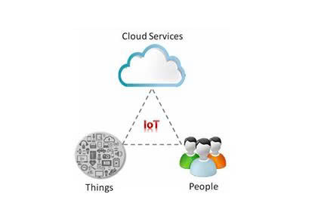
Hình 2.2: Minh hoạ sự kết nối giữa các thành phần trong IoT (Nguồn: Giáo trình Internet Vạn Vật IUH) [7]

Sự ra đời và phát triển IoT
Mặc dù chỉ trong những năm gần đây IoT mới thực sự bùng nổ và trở thành xu hướng công nghệ chủ đạo, nhưng ý tưởng về việc kết nối các thiết bị và thu thập dữ liệu từ môi trường đã được manh nha từ cuối thế kỷ XX. Ngay từ thập niên 1980, các nhà khoa học tại Hoa Kỳ đã thử nghiệm việc ứng dụng cảm biến để ghi nhận các thông số môi trường, sau đó xử lý trên máy tính – đặt nền móng cho sự hình thành khái niệm IoT.
Bước sang thập niên 1990, cùng với sự phổ cập của Internet, khả năng kết nối và truyền tải dữ liệu toàn cầu đã tạo tiền đề vững chắc để các thiết bị thông minh phát triển. Đây cũng chính là giai đoạn mà ý tưởng về một mạng lưới vạn vật kết nối (Internet of Things) dần được định hình.
Sự phát triển nhanh chóng của các công nghệ truyền thông không dây (Wi-Fi, Bluetooth, Zigbee, 3G/4G) cùng với sự tiến bộ của vi xử lý và cảm biến đã giúp các thiết bị điện tử dễ dàng trao đổi thông tin với nhau cũng như kết nối trực tiếp với Internet. Cuối thế kỷ XX, việc thương mại hóa các cảm biến có khả năng đo lường chính xác các yếu tố môi trường đã mở ra bước tiến lớn, đồng thời đóng góp vào sự hình thành và phát triển của kho dữ liệu lớn (Big Data).
Cho đến nay, IoT đã khẳng định vai trò quan trọng trong nhiều lĩnh vực khác nhau: từ nhà thông minh, y tế, nông nghiệp cho đến sản xuất công nghiệp. Không chỉ dừng lại ở việc hỗ trợ đời sống thường ngày, IoT còn mang ý nghĩa chiến lược trong việc giám sát, quản lý và dự đoán – đặc biệt là trong các hệ thống công nghiệp hiện đại, nơi yêu cầu tính ổn định và an toàn cao.
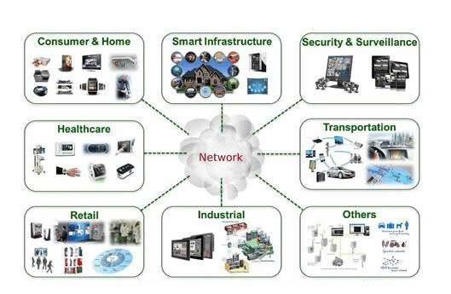
Hình 2.3: Minh hoạ các lĩnh vực ứng dụng IoT (Nguồn: Giáo trình Internet Vạn Vật IUH) [7]

Ứng dụng của IoT
Hiện nay, IoT được xem là một trong những công nghệ trọng tâm của kỷ nguyên hệ thống thông minh nhờ khả năng kết nối và đáp ứng theo thời gian thực. IoT đã và đang được triển khai trên nhiều lĩnh vực khác nhau, cụ thể:
Sản xuất công nghiệp: IoT hỗ trợ giám sát dây chuyền sản xuất, quản lý tình trạng vận hành của máy móc và thiết bị. Nhờ đó, doanh nghiệp có thể điều khiển, bảo trì hoặc tối ưu quy trình sản xuất từ xa, góp phần giảm thiểu thời gian dừng máy và tăng hiệu quả hoạt động.
Nông nghiệp thông minh: Các cảm biến IoT theo dõi liên tục các yếu tố môi trường như nhiệt độ, độ ẩm, ánh sáng, pH và độ dẫn điện của đất. Những dữ liệu này giúp người nông dân đưa ra quyết định chính xác hơn trong tưới tiêu, bón phân, từ đó nâng cao năng suất và chất lượng mùa vụ.
Nhà ở thông minh: IoT biến các thiết bị gia dụng thành những phần tử có thể giao tiếp và tự động hóa. Người dùng có thể điều khiển ngôi nhà của mình bằng nhiều phương thức (giọng nói, smartphone, cảm biến chuyển động…) một cách linh hoạt và tiện lợi.
Y tế và chăm sóc sức khỏe: IoT hỗ trợ theo dõi sức khỏe bệnh nhân từ xa, đặc biệt trong trường hợp không có bác sĩ thường trực. Nhờ vậy, nguồn lực y tế được sử dụng hiệu quả hơn và có khả năng quản lý nhiều bệnh nhân cùng lúc.
Quản lý năng lượng và môi trường: Các hệ thống IoT giúp theo dõi mức tiêu thụ điện, nước và khí thải, từ đó đưa ra giải pháp tiết kiệm tài nguyên, giảm chi phí và bảo vệ môi trường.
Giao thông vận tải: IoT cho phép theo dõi mật độ phương tiện, giám sát tình trạng giao thông theo thời gian thực. Điều này giúp hạn chế ùn tắc, tăng cường an toàn khi lưu thông và hỗ trợ quản lý hạ tầng giao thông thông minh.
Tóm lại, IoT đã trở thành một phần tất yếu của đời sống hiện đại. Sự phát triển mạnh mẽ của Internet chính là nền tảng cho sự lan rộng của IoT, mở ra nhiều hướng đi mới trong công nghệ, từ sản xuất, nông nghiệp cho đến quản lý đô thị thông minh.

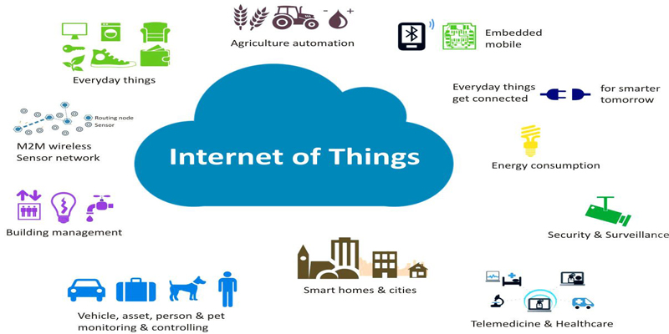
Hình 2.4: Ứng dụng trong đời sống (Nguồn: Internet)

Kiến trúc IoT 3 lớp
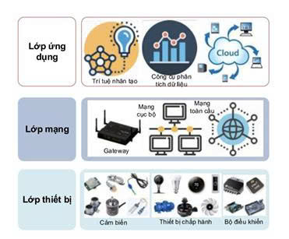
Hình 2.5 Kiến trúc IoT 3 lớp (Nguồn: Giáo trình Internet vạn vật IUH)

Lớp thiết bị
Đây là lớp có nhiệm vụ đo lường và thu thập các giá trị biến động của môi trường xung quanh bằng các cảm biến. Bên cạnh đó, việc điều khiển các thiết bị cấp chấp hành cũng nằm ở lớp này. Sau đó, lớp thiết bị truyền thông dữ liệu giữa các thiết bị qua mạng. Cơ cấu thành phần chính của lớp này được thể hiện qua hình 2.5 [7]

Lớp mạng
Lớp mạng được xem là bước chuẩn hoá và xử lý dữ liệu đã được thu thập từ lớp thiết bị và gửi lên lớp mạng thông qua mạng các mạng cục hoặc mạng có dây. Các dữ liệu sau khi được lớp mạng xử lý sẽ được gửi lên lớp trung tâm lưu trữ bằng mạng Internet, 3G/4G/LTE, GSM [7].
Tại lớp mạng sẽ tập trung các thiết bị liên quan đến giao tiếp sử dụng kết nối mạng, tiếp đến là thiệt bị lưu trữ, và hệ thống sử lý cục bộ trước khi gửi đến Cloud. Các thiết bị ở lớp này có thể sẽ là Hub, Switch, Router, Gateway,… [7].

Lớp ứng dụng
Lớp này hoạt động như trung tâm dùng để chứa dữ liệu hoặc điện ttoán đám mây. Tại đây, dữ liệu được truyền từ lớp mạng sẽ được lưu giữ, xử lý và tích hợp vào các thuật toán tùy chỉnh [7].

Chuẩn đoán lỗi là gì?
Chẩn đoán lỗi là quá trình phát hiện, cô lập và xác định nguyên nhân gây ra sai lệch hoặc hỏng hóc trong hệ thống kỹ thuật, nhằm khôi phục hoặc duy trì hiệu suất và độ tin cậy của thiết bị. Quá trình này bao gồm ba bước chính: phát hiện bất thường, cô lập vị trí lỗi và xác định nguyên nhân, sử dụng mô hình tham chiếu hoặc học máy để phân tích dữ liệu và tín hiệu vận hành.

Wifi

Khái niệm
Wi-Fi (Wireless Fidelity) là một công nghệ mạng không dây sử dụng sóng vô tuyến để truyền tải dữ liệu. Wi-Fi cho phép các thiết bị điện tử như máy tính, điện thoại thông minh, máy tính bảng, vi điều khiển (như ESP32) kết nối với Internet hoặc liên lạc với nhau trong một mạng cục bộ mà không cần sử dụng dây cáp vật lý.
Nhờ tính linh hoạt, tốc độ cao và khả năng triển khai rộng rãi, Wi-Fi đã trở thành một trong những công nghệ truyền thông phổ biến nhất trong các hệ thống IoT và công nghiệp hiện đại.

Nguyên lý hoạt động và các chuẩn kết nối
Wi-Fi hoạt động dựa trên nguyên lý truyền và nhận dữ liệu bằng sóng vô tuyến ở các dải tần số phổ biến như 2.4 GHz và 5 GHz. Trong đó, một Access Point (AP) hoặc Router đóng vai trò là trung tâm phát sóng, còn các thiết bị đầu cuối (Node) như máy tính, điện thoại, ESP32... sẽ kết nối đến AP để trao đổi dữ liệu.
Quá trình truyền dữ liệu được mã hóa nhằm đảm bảo tính bảo mật, đồng thời có cơ chế kiểm soát truy cập và quản lý băng thông để duy trì chất lượng kết nối ổn định.
Bảng 2.1 Bảng các chuẩn giao thức kết nối IEEE 802.11
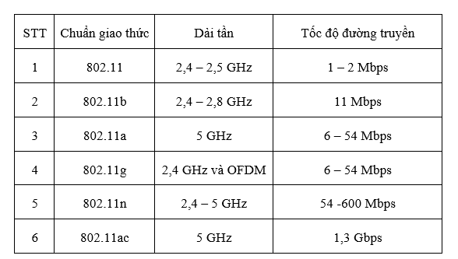

Vi điều khiển ESP32 – WROOM – 32E
ESP32 – WROOM – 32E là một dòng vi điều khiển (Microcontroller Unit – MCU) do Espressif Systems phát triển, được tích hợp Wi-Fi và Bluetooth, chuyên dụng cho các ứng dụng IoT và nhúng. Đây là phiên bản nâng cấp của các module ESP32 trước đó, mang lại hiệu năng mạnh mẽ và độ ổn định cao hơn.
Module này sử dụng chip ESP32-D0WDQ6 với CPU lõi kép Xtensa® 32-bit LX6, xung nhịp tối đa 240 MHz, cho khả năng xử lý song song các tác vụ.
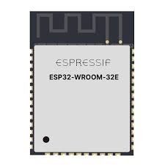
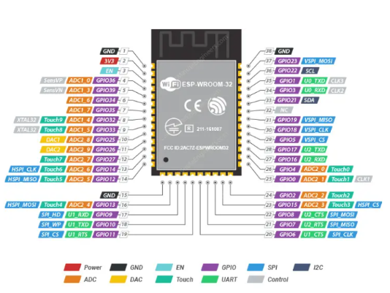

Hình 2.6 Module ESP32-WROOM-32E và sơ đồ chân kết nối (Nguồn: Espressif Systems)
Bảng 2 .2 Thông số kỹ thuật module ESP32 – WROOM – 32E
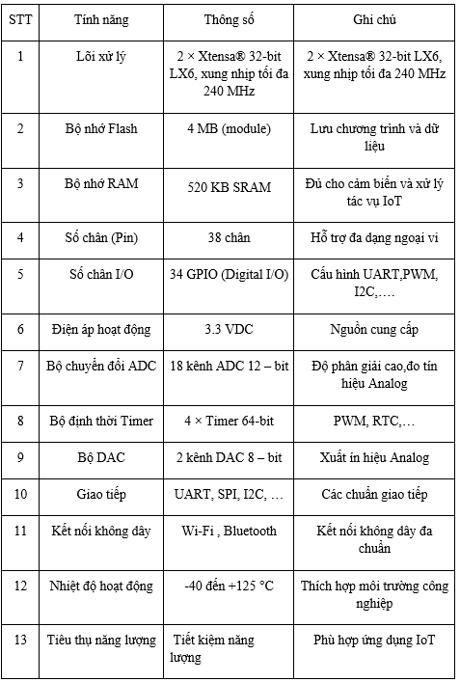

IC MT3608
IC MT3608 là một bộ chuyển đổi điện áp DC-DC dạng step-up (boost converter) có hiệu suất cao, được sử dụng phổ biến trong các mạch điện tử để tăng điện áp đầu ra cao hơn so với điện áp đầu vào. IC này hoạt động dựa trên nguyên lý chuyển đổi xung (switching regulator), giúp đạt hiệu suất chuyển đổi lên đến 93%, vượt trội so với các mạch tuyến tính (linear regulator).
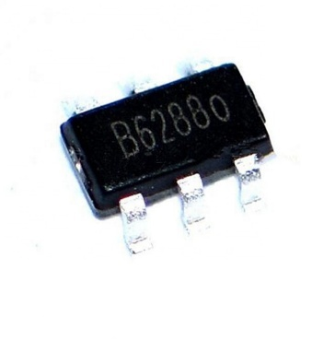
Hình 2.7 IC MT3608 (Nguồn: Datasheet MT3608, hãng XLSEMI)
Bảng 2.3 Thông số kỹ thuật IC MT3608
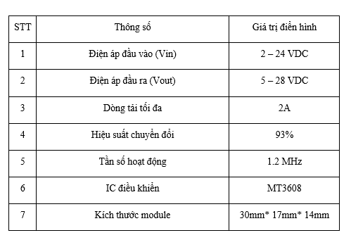

IC TPS63020
IC TPS63020 là một mạch tích hợp (IC) chuyển đổi nguồn DC-DC buck-boost converter do hãng Texas Instruments (TI) sản xuất. Đây là bộ nguồn xung có khả năng tự động hạ áp (buck) hoặc nâng áp (boost) để duy trì điện áp đầu ra ổn định ngay cả khi điện áp nguồn vào cao hơn, thấp hơn hoặc xấp xỉ điện áp đầu ra yêu cầu.
Khác với bộ hạ áp (buck) hoặc bộ nâng áp (boost) thông thường chỉ hoạt động trong một chế độ, TPS63020 tích hợp cả hai chế độ buck và boost trong cùng một IC, giúp tối ưu hóa hiệu suất và ổn định nguồn cho các thiết bị chạy pin, đặc biệt là pin Li-ion 1 cell.
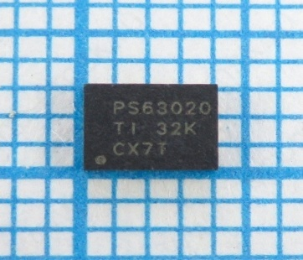
Hình 2.8 IC TPS63020 (Nguồn: Datasheet PS63020 – Texas Instruments)
Bảng 2.4 Thông số kỹ thuật IC TPS63020
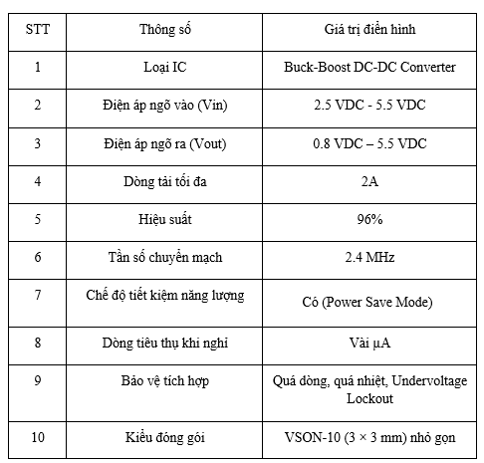

IC TP4056
TP4056 là một IC sạc pin Li-ion/Li-Polymer 1 cell (3.7V), được tích hợp mạch sạc tuyến tính (Linear Charger) với MOSFET nội. IC này có khả năng sạc pin trực tiếp từ cổng USB hoặc nguồn DC 5V, với dòng sạc có thể điều chỉnh (thường mặc định là 1A).
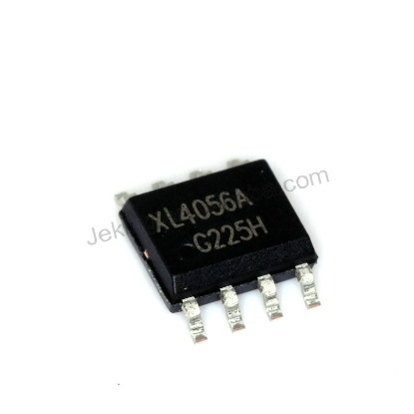
Hình 2.9 IC XL4056 (Nguồn: Datasheet XL4056 – XLSEMI)
Bảng 2.5 Thông số kỹ thuật IC XL4056
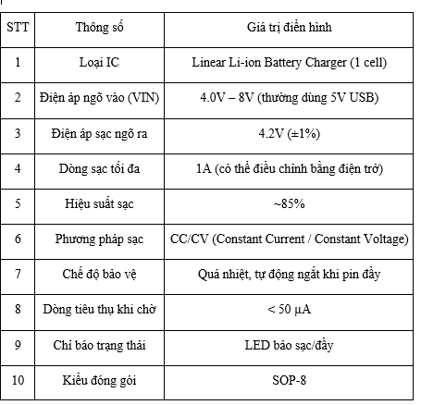

IC ACS712ELCTR
ACS712 là một IC cảm biến dòng điện dựa trên hiệu ứng Hall do hãng Allegro MicroSystems sản xuất. Con IC này được thiết kế để đo dòng điện AC hoặc DC đi qua tải và tạo ra một điện áp đầu ra tỷ lệ tuyến tính với dòng điện đó.
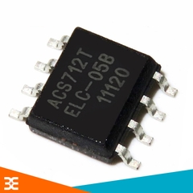
Hình 2.10 IC ACS712 (Nguồn: Datasheet ACS712 – Allegro Microsystems)
Bảng 2.6 Thông số kỹ thuật IC ACS712
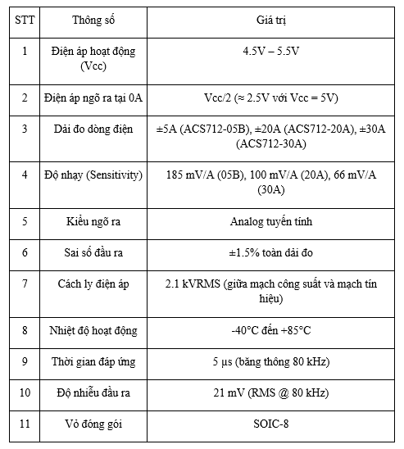

Cảm biến
STT | Tên cảm biến | Hình ảnh minh họa
1 | Cảm biến độ rung, dao động ADXL345 | 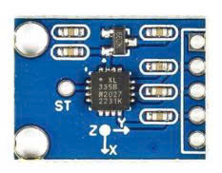  Hình 2.11 Cảm biến rung, dao động ADXL335 (Nguồn: Datasheet ADXL335 – Analog Devices)
2 | Cảm biến nhiệt độ không tiếp xúc MLX90614 | 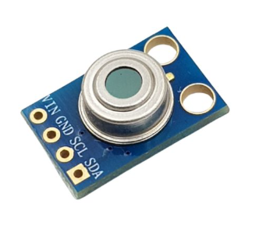  Hình 2.12 Cảm biến nhiệt độ không tiếp xúc MLX90614 (Nguồn: Datasheet MLX90614 – Melexis)
3 | Cảm biến điện áp, dòng điện CJMCU – 226 | 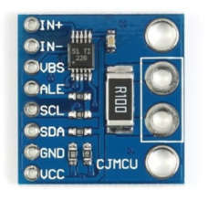  Hình 2.13 Cảm biến điện áp, dòng điện CJMCU-226 (Nguồn: Datasheet INA226 – Texas Instruments)

Bảng 2.7 Thông số kỹ thuật các cảm biến có tín hiệu Digital
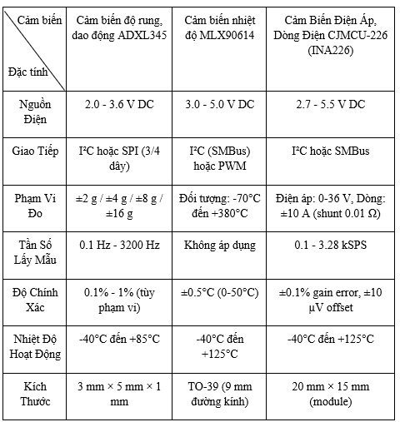

Cảm biến ngõ ra Analog:
Cảm biến dòng điện ACS712 là thiết bị dựa trên hiệu ứng Hall, dùng để đo dòng điện AC hoặc DC (phạm vi ±5A, ±20A, ±30A tùy phiên bản) với đầu ra analog tuyến tính (0-5V). Nó cách ly điện (2.1kVRMS), tiêu thụ thấp (~10mA), và phù hợp cho các ứng dụng như giám sát motor, pin, hoặc bảo vệ quá dòng. Độ nhạy thay đổi (66-185 mV/A), hoạt động trong khoảng -40°C đến +85°C, dễ tích hợp với Arduino qua I/O analog.
Cảm biến ACS712 là thiết bị đo dòng điện dựa trên hiệu ứng Hall, cho phép đo cả dòng điện AC và DC. Tín hiệu đầu ra là điện áp analog tuyến tính trong khoảng 0 – 5V, thuận tiện cho việc giao tiếp với vi điều khiển như Arduino, ESP32, STM32.

Bảng 2.8 Thông số kỹ thuật cảm biến ngõ ra Analog
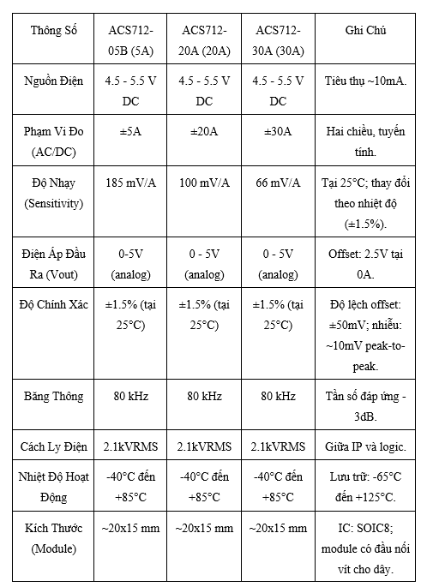

Android Studio
Android Studio là môi trường chính thức để phát triển ứng dụng Android, được Google giới thiệu lần đầu vào năm 2013. Được xây dựng trên nền tảng IntelliJ IDEA, nó cung cấp một bộ công cụ toàn diện và hỗ trợ các ngôn ngữ phổ biến như Java, Kotlin, C++ và Flutter.

Hình 2.14 Android Studio

Flutter
Flutter là một bộ công cụ giao diện người dùng (UI toolkit) mã nguồn mở do Google phát triển. Điểm mạnh cốt lõi của nó là cho phép các nhà phát triển xây dựng ứng dụng đẹp mắt, hiệu năng cao cho nhiều nền tảng như di động (iOS, Android), web và máy tính chỉ từ một cơ sở mã duy nhất. [10]
Các thành phần chính của Flutter:
- SDK Flutter & Dart: Cung cấp các công cụ, thư viện và ngôn ngữ lập trình chính.
- Flutter Engine: Lõi xử lý đồ họa được viết bằng C++, đảm bảo hiệu suất mượt mà.
- Framework: Một thư viện widget phong phú để xây dựng giao diện và quản lý trạng thái.
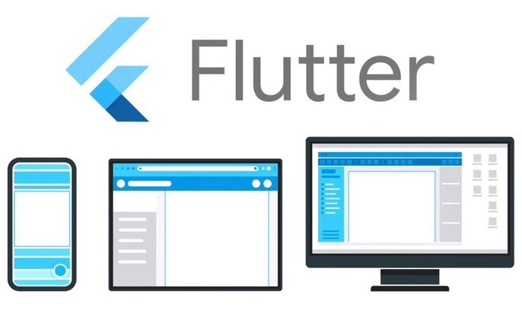
Hình 2.15 Flutter
Các tính năng của Flutter:
- Hot Reload: Cho phép thấy ngay lập tức các thay đổi trong mã nguồn, giúp tăng tốc đáng kể quá trình thử nghiệm và sửa lỗi.
- Hệ thống Widget phong phú: Cung cấp một bộ sưu tập lớn các widget có sẵn và dễ dàng tùy chỉnh, giúp việc thiết kế giao diện trở nên liền mạch và sáng tạo.
- Hiệu suất vượt trội: Đảm bảo hoạt động mượt mà ngay cả trên các thiết bị có cấu hình thấp.
- Giao diện đa nền tảng nhất quán: Dễ dàng tạo ra trải nghiệm người dùng đồng nhất trên Android, iOS, web và máy tính để bàn.
- Thiết kế linh hoạt: Ngôn ngữ Dart dễ tiếp cận kết hợp với hệ thống layout mạnh mẽ giúp đơn giản hóa việc xây dựng những giao diện phức tạp nhất.

Hình 2.16 Các tính năng của Flutter

Phầm mềm lập trình

Visual Studio Code

Hình 2.17 Logo của phần mềm Visual Studio Code (Nguồn: Visual Studio)

Visual Studio Code (VS Code) là một môi trường phát triển phần mềm (IDE nhẹ) mã nguồn mở do Microsoft phát hành miễn phí. Công cụ này hỗ trợ nhiều ngôn ngữ lập trình thông qua hệ thống tiện ích mở rộng, từ các ngôn ngữ phổ biến như Python, Java, C/C++ cho đến các nền tảng web hiện đại. VS Code cho phép lập trình viên cá nhân hóa giao diện làm việc nhờ khả năng tùy chỉnh chủ đề, bố cục và plugin.Bên cạnh đó còn tích hợp trình gỡ lỗi (Debugger) trực tiếp, giúp quá trình phát triển và kiểm thử trở nên nhanh chống và hiệu quả.

Arduino IDE
Arduino IDE sử dụng ngôn ngữ lập trình C/C++ để lập trình các giải thuật. Được dùng để giao tiếp với phần cứng của các bên thứ 3 như Arduino, các họ ESP, một số intel board hay vài dòng ARM 32-bit. Bên cạnh đó phần mềm hỗ trợ trên 3 hệ điều hành Windows, MacOS, Linux, dễ dàng tải xuống và sử dụng

Hình 2.18 Hình ảnh logo của phần mềm Arduino IDE (Nguồn: Arduino)

Platfrom IO
PlatformIO là một hệ sinh thái phát triển IoT và nhúng (Embedded Development Ecosystem) mã nguồn mở, tích hợp vào Visual Studio Code hoặc chạy độc lập. Nó cung cấp công cụ biên dịch, nạp chương trình, quản lý thư viện, và hỗ trợ hơn 1000 bo mạch (Arduino, ESP32, STM32, ARM Cortex, v.v.).

Hình 2.19 Hình ảnh logo của phần mềm Platform IO (Nguồn: Platform IO)

PHÂN TÍCH VÀ THIẾT KẾ HỆ THỐNG

Phân tích hệ thống

Giới thiệu yêu cầu của đề tài
Với yêu cầu của đề tài mong muốn có thể giám sát trạng thái động cơ điện công nghiệp trong thời gian vận hành, đưa ra các giải pháp chuẩn đoán lỗi để hạn chế quá trình dừng hoạt động của động cơ điện.

Sơ đồ tổng quát
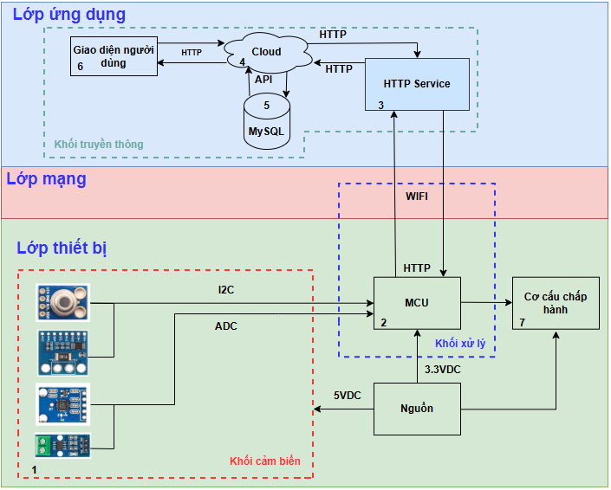

Các thành phần chính của hệ thống
- Cảm biến: Cảm biến được gắn trên động cơ để thu thập dữ liệu trạng thái vận hành theo thời gian thực.
- Node ESP32: Thu thập dữ liệu thô từ các cảm biến (rung, dòng điện, điện áp, nhiệt độ…) và gửi trực tiếp lên Backend/Cloud qua Wifi.
- Backend: Thực hiện cung cấp API cho giao diện và thực hiện phân tích miền thời gian, miền tần số và trích đặc trưng, so sánh với mô hình AI.
- Database: Lưu trữ dữ liệu đã phân tích và kết quả chuẩn đoán, phục vụ truy xuất, thống kê và nâng cấp mô hình.
- Cloud: Sử dụng các API để giao tiếp với người dùng và các hệ thống khác.
- Giao diện người dùng: Cho phép người dùng có thể quan sát các chỉ số vận hành, dữ liệu đo được và cảnh báo lỗi/hỏng hóc cho người dùng.
- Nguồn điện: Cung cấp nguồn cho các thiết bị.

Thiết kế hệ thống

Thiết kế phần cứng:

Nguyên lý hoạt động:
Bằng việc sử dụng cảm biến, hệ thống sẽ thu thập các chỉ số: Nhiệt độ động cơ, dòng điện, điện áp cung cấp, độ rung động của động cơ điện. Từ đó có thể đánh giá được sức khỏe và trạng thái hoạt động của động cơ trong thời gian hoạt động.
Dữ liệu cảm biến được ESP32 đọc liên tục theo chu kỳ, kết hợp với các thuật toán được lập trình. Sau đó ESP32 thực hiện gửi dữ liệu thô lên Server thông qua mạng Wi-Fi để phục vụ lưu trữ và phân tích dữ liệu.
Khi nhận được dữ liệu và lưu vào database, hệ thống Backend thực hiện phân tích miền thời gian, miền tần số và trích đặc trưng của dữ liệu, so sánh với mô hình AI đã được huấn luyện. Phân loại trạng thái động cơ.
Cuối cùng, hệ thống thực hiện chuẩn đoán tình trạng và phát hiện lỗi của động cơ dựa trên kết quả phân tích và mô hình AI. Các thông tin này được cập nhật trên giao diện giám sát, giúp người dùng dễ dàng theo dõi, đánh giá và đưa ra quyết định bảo trì kịp thời.

Giải thuật được thiết kế để tập trung và việc quản lý toàn bộ quá trình vận hành của động cơ theo mô hình điện toán đám mây(Cloud), bao gồm các giai đoạn từ thu thập dữ liệu cảm biến, xử lý tín hiệu, phát hiện bất thường đến chuẩn đoán lỗi. Nhờ đó, hệ thống có khả năng giám sát trạng thái của động cơ một cách liên tục, chính xác và đưa ra cảnh báo kịp thời khi phát hiện các dấu hiệu hư hỏng.
Đầu tiên, thiết bị nhúng được tiến hành khởi tạo các thành phần cứng và phần mềm cần thiết, bao gồm vi điều khiển, cảm biến, các giao tiếp truyền thông và kết nối mạng Wifi. Sau khi hoàn thành quá trình khởi tạo, hệ thống bắt đầu đọc dữ liệu từ cảm biến gắn trên động cơ như cảm biến rung động, nhiệt độ, dòng điện và điện áp. Các dữ liệu thu thập được phản ánh trực tiếp trên quá trình vận hành của động cơ.
Sau khi thu thập dữ liệu từ các cảm biến, thiết bị nhúng tiến hành đóng gói dữ liệu thô dưới dạng JSON và gửi lên hệ thống Backend triển khai trên nền tảng Clou thông qua giao thức HTTP sử dụng kết nối Wifi. Việc truyền dữ liệu thô giúp giảm tải cho thiết bị nhúng, đảm bảo toàn bộ thông tin đo đạc được gửi đầy đủ và chính xác phục vụ cho quá trình phân tích tập trung.
Tại Backend Cloud, hệ thống tiếp nhận dữ liệu từ thiết bị, thực hiện kiểm tra tính hợp lệ và lưu trữ dữ liệu vào cơ sở dữ liệu MySQL trên CLoud kèm theo thời gian. Sau đó, Backend Cloud tiến hành xử lý và phân tích dữ liệu nhằm đánh giá trạng thái hoạt động của động cơ. Dữ liệu được phân tích trong miền thời gian để trích xuất cacs dặc trưng thống kê như giá trị trung bình, độ lệch chuẩn, giá trị hiệu dụng và biên độ đỉnh. Tiếp heo hệ thống thực hiện phân tích trong miền tần số thông qua biến đổi Fourier nhanh, nhằm xác định các thành phần tần số đặc trưng liên quan tới các dạng hư hỏng của động cơ. Từ kết quả phân tích miền thời gian và miền tần số, các đặc trưng quan trọng được trích xuất và đưa vào mô hình trí tuệ nhân tạo được huấn luyện trước để thực hiện so sánh và đánh giá trạng thái động cơ. Dựa trên kết quả đầu ra của mô hình, hệ thống có thể phát hiện ra các dấu hiệu bất thường, phân loại mức độ hư hỏng và hỗ trợ quá trình chuẩn đoán lỗi một cách tự động.
Kết quả chuẩn đoán và trạng thái hoạt động của động cơ được lưu trữ vào cơ sở dữ liệu nhằm phục vụ cho việc theo dõi lịch sử, phân tích và đánh giá lâu dài. Đồng thời, các thông tin về trạng thái và cảnh báo lỗi được gửi lên giao diện người dùng, cho phép người dùng có thể quan sát và quản lý tình trạng của động cơ một cách trực quan theo thời gian thực.

Sơ đồ kết nối
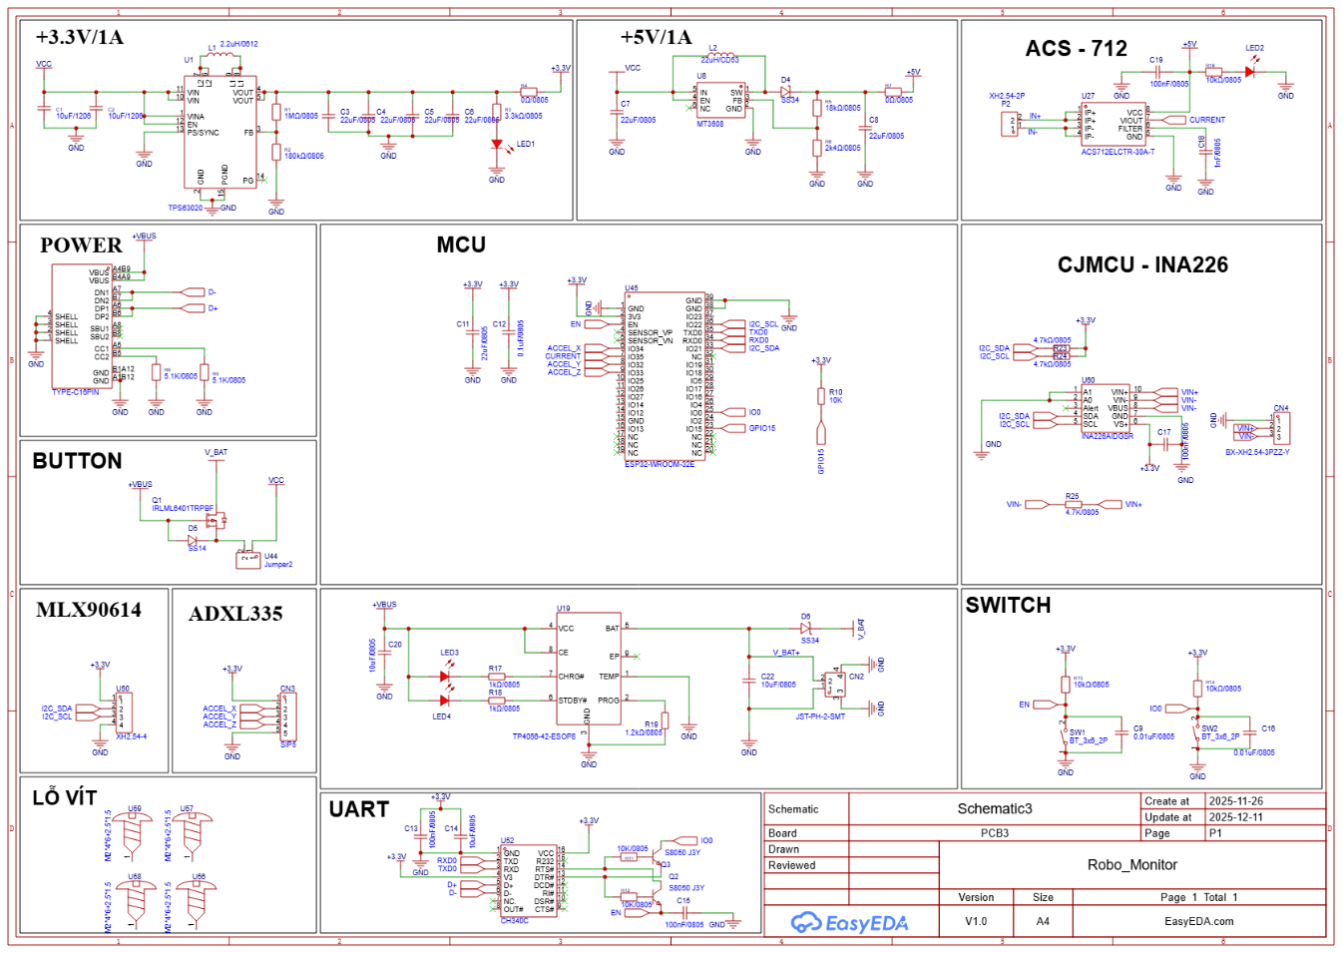

Thiết kế giao diện:
Website được thiết kế với giao diện

THỰC NGHIỆM VÀ ĐÁNH GIÁ KẾT QUẢ

Kết quả đạt được

Mô hình hệ thống

Giao diện giám sát và điều khiển

Đánh giá kết quả

KẾT LUẬN VÀ KIẾN NGHỊ

Kết luận

TÀI LIỆU THAM KHẢO
Liệt kê các tài liệu được trích dẫn trong luận văn theo tiêu chuẩn trích dẫn kiểu IEEE.
Hướng dẫn cách thực hiện:
Ngay sau vị trí bạn tham khảo từ một nguồn tài liệu khác, trong tab References chọn Style IEEE rồi bấm Insert Citation, sau đó bấm Add new source … để nhập thông tin về một nguồn tài liệu tham khảo mới, hoặc chọn một nguồn tài liệu có sẵn trong danh sách.
- Sau khi đã hoàn tất việc soạn thảo phần nội dung cùng với các trích dẫn, bạn tạo danh sách các tài liệu tham khảo tại đầu một trang mới sau trang cuối cùng của phần nội dung bằng cách như sau:
- Chọn tab References.
- Bấm Bibliography, rồi bấm tiếp Bibliography.
- Khi có thay đổi hoặc chèn thêm trích dẫn, cần cập nhật các trích dẫn và danh sách tài liệu tham khảo bằng cách:
- Bấm vào chỗ bất kỳ trong danh sách tài liệu tham khảo.
PHỤ LỤC
Phần phụ lục bao gồm những bổ sung hỗ trợ cho nội dung luận văn như: số liệu, biểu mẫu, mã chương trình, hình ảnh, tài liệu minh chứng,… nhằm làm rõ các nghiên cứu đã trình bày trong phần nội dung. Các tính toán đã trình bày tóm tắt trong phần nội dung phải được trình bày chi tiết trong phần phụ lục này.

